**商洛市妇幼保健院信息化软件系统新增项目采购需求**

**7.1****政策背景**

为全面提升中华民族健康素质、实现人民健康与经济社会协调发展，党和国家颁布了《“健康中国2030”规划纲要》、《“十三五”卫生与健康规划》、《“十三五”全国人口健康信息化发展规划》等系列战略规划，积极部署健康中国建设。国务院办公厅、卫健委等机构印发了《深化医药卫生体制改革2019年重点工作任务》、《关于促进“互联网+医疗健康”发展的意见》等具体实施标准和建设方案，为健康中国落地实施提供重要指导。同时国家卫健委组织制定了三大测评体系，陆续发布了电子病历、医院信息互联互通、医院智慧服务分级标准和规范，以评促建、以评促改，致力于发展医院信息化建设，提高医疗机构互联互通水平，提高医疗服务效率和资源利用水平。

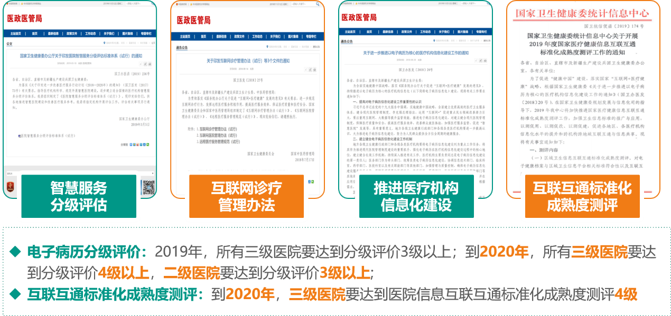

电子病历系统的应用是医疗机构信息化建设的核心内容。国家卫健委组织制定了《电子病历系统应用水平分级管理办法(试行)及评价标准（试行）》以规范电子病历系统的建设，文件要求地方各级卫生健康行政部门要组织辖区内二级以上医院按时参加电子病历系统功能应用水平分级评价。**所有三级医院要达到分级评价4级以上，二级医院要达到分级评价3级以上。**

医院信息互联互通标准化成熟度测评是指导医院信息化建设的有效抓手，是直观反映医院管理水平的重要依据测评工作，从数据资源标准化、互联互通标准化、基础设施建设和互联互通应用效果等4个方面对医院信息化水平进行综合评价，国家卫健委印发的《关于进一步推进以电子病历为核心的医疗机构信息化建设工作的通知》文件中明确要求**三级医院要实现院内各诊疗环节信息互联互通，达到医院信息互联互通标准化成熟度测评4级水平。**

医院智慧化服务是适应患者医疗服务需求的新时代服务模式。国家卫健委制定了《医院智慧服务分级评估标准体系（试行）》，将医疗机构智慧服务分为0-5级，明确医院各级别智慧服务应当实现的功能，为医院建设智慧服务信息系统提供指南，指导医院科学、合理、有序地开发、应用智慧服务信息系统。其中**智慧服务三级要求：联通医院内外的智慧服务初步建立。**电子病历的部分信息通过互联网在医院内外进行实时共享，部分诊疗信息可以在院外进行处理，并与院内电子病历信息系统实时交互。初步建立院内院外、线上线下一体化的医疗服务流程。

# 7.2医院概况与现状分析

商洛市妇幼保健院始建于1975年，是一所集医疗、保健、预防、康复、科研、教学为一体的三级乙等妇幼保健院，分设北新街西段新院（妇产医院）、团结路儿童医院、文卫路南段口腔医院三个院区。医院开放床位200张，承担着全市六县一区的妇幼保健业务技术指导、重大和基本公共卫生妇幼项目监督指导培训、孕产妇保健分娩与新生儿高危重症抢救治疗等工作，以及妇女儿童医疗、保健、康复等服务。

医院信息化自建设伊始，就受到了院领导的高度重视，结合医院实际需求，以“自顶向下，整体规划，急用先行、软硬并施”为准则，以服务“患者为中心”的理念进行了多方位的信息化设计，为医院建立智慧型医院尊定了一定的基础，并积累了丰富的经验。

2007年，根据医院通过信息化手段提升事务管理的效率的需要，医院上线了主要围绕收费为中心设计的基础HIS系统，包含门诊挂号、收费、门诊药房、住院药房、药库、住院信息管理、院长查询等系统,基础HIS的上线，有效的提升了医护人员的工作效率，标志着医院信息化建设历程正式展开。

2013年，面对临床繁杂的工作流程、高强度的病历书写压力及不规范的信息数据分析等工作情况，医院上线了电子病历系统、LIS基础系统、物资管理等系统，极大减轻了临床医护人员手写病历的工作负担，提高样本检测效率，实现了医用物资的信息化管理，提升了医务人员工作效率，提高了患者病历的规范性和完整性。

2018年，医院香菊院区建设，随着信息技术的革新和国家公立医院信息化建设标准的出台，医院原有信息系统部分功能缺失，已不能满足医院发展需要，医院对原有信息系统进行了升级，并补充建设了PACS、体检、院感、微信公众平台、排队叫号等系统，简化了医院检查、体检工作的流程，使患者就医更加的便捷化、自主化。

2020年，基于国家网络安全要求，结合医院2个院区业务系统的实际安全需求，医院针对基础网络安全进行了初步建设，部署了内、外网防火墙、网闸、入侵防御、杀毒软件等安全产品等，实现了医院内、外网的物理隔离，有效的降低了病毒入侵或信息泄露的风险，提升了医院各业务系统医疗数据的安全性。

2021年，根据国家电子病历系统应用水平分级评价要求及医院提高医疗质量、降低医疗风险等方面的需求，医院上线了手术麻醉管理系统、输血系统、合理用药系统、抗菌药物系统、处方审查与点评系统、临床路径系统、婴儿防盗系统等，并顺利通过电子病历系统应用水平分级评价3级测评。

2023年，为贯彻落实国家信息安全等级保护制度，结合医院信息化业务系统网络安全现状，医院进行了网络安全等级保护建设，在利旧、升级原有安全设备的基础上，补充建设了防火墙、ATP、入侵检测、日志审计、堡垒机、态势感知等安全设备，通过了国家信息安全等级保护3级测评。

医院现有基础HIS、EMR、LIS、PACS、体检管理系统、合理用药监测系统、输血管理系统等40多软件系统模块及接口，系统运行较为平稳，有效、全面提高了医院诊疗工作的效率、质量和安全性，极大地提升了患者的满意度，各职能科室能够应用信息化系统开展相关管理工作，使医院的精益内涵管理进一步加强，信息化系统的不断深入应用为贵院电子病历系统应用水平分级评价达标4级、医院信息互联互通标准化成熟度测评达标四级乙等、医院智慧服务分级评估达标3级等奠定了坚实的基础。

目前，医院的信息化管理系统基本覆盖了患者就医的各个环节，基本能满足医疗服务及综合管理的基本工作需求，但随着国家医改政策的不断深入，以及新形势下医疗环境需求的变化，目前，我院的信息化建设系统架构稍显落后，现状与智慧医院建设标准还存在一定差距。例如，我院未达标国家电子病历系统应用水平分级评价4级水平，还缺少部分必要的信息化管理系统。同时，随着我院发展需求和医疗信息化发展趋势，医院的综合管理也日趋复杂，医疗活动的压力也越来越大，这些都对我院的信息化建设提出了更高的要求。

综上所述，我院现有的信息化管理系统已很难满足医院的实际发展需要和医院等级评审要求，主要表现在：

## 7.2.1.相关政策要求不达标

近几年，国家相关管理部门陆续出台了《关于印发全国医院信息化建设标准与规范（试行）的通知》、《关于印发电子病历系统应用水平分级评价管理办法（试行）及评价标准（试行）的通知》、《国家卫生健康委统计信息中心关于开展2019年度国家医疗健康信息互联互通标准化成熟度测评工作的通知》、《关于印发医院智慧服务分级评估标准体系（试行）的通知》、《医院智慧管理分级评估标准体系（试行）》等政策文件，且明确要求所有三级医院要达到分级评价4级以上，二级医院要达到分级评价3级以上、互联互通标准化成熟度测评要达到3级以上。以上政策要求我院均未能如期响应达标，存在一定的政策合规风险。

## 7.2.2.医院日常运营难以支撑

由于国家政策要求和医院自身发展需要的不断变化，医院信息系统的开发和应用正在向深层次发展，从侧重于经济运行管理逐步向临床应用、管理决策应用延伸。随着时间推移，我院现有信息化系统逐步暴露出一些不足之处，原有信息系统一些功能的不足，以及部分信息系统的缺失，已不能满足医院现阶段发展需求，很大程度上制约了医院的医疗服务质量提升和快速发展。根据医院临床诊疗科室的发展需求和卫生部门要求，医院现有信息化系统急需新增相关部分软件系统，如：LIS、手术麻醉信息管理、总务物资管理系统需要建立科室物资二级库，根据2023年度电子病历应用水平分级评价审核专家组现场审核结果，我院还缺少数字化手术麻醉临床信息管理系统（需要接入手术室设备数据）、临床辅助知识库系统（CDSS）、全院危急值管理系统、不良事件上报系统、药师审方干预系统（处方前置审核系统）、心电信息平台管理系统等。

## 7.2.3.医院智慧服务需求较难满足

目前，国家相关管理机构对二级以上公立医院提出了智慧服务系统建设指导意见。医院面向患者的智慧服务是智慧医院建设的重要内容，医院需要应用信息技术改善患者就医体验，加强患者信息互联共享，提升医疗服务智慧化水平。

我院现有的便民服务系统不能全面贯穿院前、院中、院后从而形成整体闭环服务，需要进一步对这些现有系统进行升级、改造并补充建设新系统，以全面优化患者就医流程、满足智慧服务分级评估要求、提升患者就医体验及医院服务品牌形象、提升我院综合服务能力及竞争力。

# 7.3建设背景及方向

为规划出符合我院实际情况及发展需要的信息化建设工作，需从两方面考虑：

## 7.3.1满足国家相关政策要求

**7.3.1.1《**关于印发**全国医院信息化建设标准与规范**（试行）的通知》-（国卫办规划发〔2018〕4号）

**7.3.1.2**《国务院办公厅关于促进**“互联网+医疗健康”**发展的意见》-（国办发〔2018〕26号）

**7.3.1.3**《关于印发**电子病历系统应用水平分级**评价管理办法（试行）及评价标准（试行）的通知》-（国卫办医函〔2018〕1079号）

**7.3.1.4**《国家卫生健康委统计信息中心关于开展2019年度国家医疗健康信息**互联互通标准化成熟度测评**工作的通知》-（国卫统信便函〔2019〕174号）

**7.3.1.5**国家卫生健康委办公厅《关于印发医院**智慧服务**分级评估标准体系（试行）的通知》-（国卫办医函〔2019〕236号）

**7.3.1.6**《关于加强**全民健康信息标准化**体系建设的意见》-国卫办规划发〔2020〕14号

**7.3.1.7**国家卫生健康委医政医管局在官网发布《医院**智慧管理**分级评估标准体系（试行）》

**7.3.1.8**《信息安全技术网络安全等级保护基本要求》、《信息安全技术网络安全等级保护测评要求》、《信息安全技术 网络安全等级保护安全设计技术要求》（等保2.0）

## 7.3.2满足医院发展、科室实际使用需求

**7.3.2.1**满足医院各科室针对现有信息化应用提出的不足及改善需求。

**7.3.2.2**满足各科室未来发展的新建智慧医疗信息化应用需求。

**7.3.2.3**支撑医院综合管理的新建智慧管理信息化应用需求。

**7.3.2.4**改善患者服务体验的新建智慧服务信息化应用需求。

**7.3.2.5**全面助力医院整体发展和个性化发展的信息化应用需求。

综上所述，我院急需对现有信息化系统进行升级建设，并提出以下预期建设目标。

# 7.4预期建设目标

## 7.4.1政策合规

本次项目建设将严格依据国家颁布的相关标准与规范进行，将逐步满足医院等级评审、电子病历系统应用水平分级评价、医院信息互联互通标准化成熟度测评、医院智慧服务分级评估、医院智慧管理分级评估、信息安全等级保护测评等政策要求。

## 7.4.2满足医院发展需要

本项目通过新增危急值管理系统、医疗不良事件报告管理系统、心电信息管理系统、科室物资管理系统、药师处方审核管理系统，将逐步完善以患者为核心的医疗服务体系，提高医院管理水平，改善患者的就医体验，提升患者满意度，有效降低医患矛盾。

**7.5项目实施和培训**

**7.5.1项目实施培训**

项目准备工作到位后开始进行系统部署上线，并开始全系统范围内的联合调试，包括相关的数据准备、整理、清洗、装载以及与业务联动相关部门的系统进行联合运行调试、数据交换测试等等；撰写将移交给用户的各类文档资料等；调试通过后，公司向医院申请，准备开通试运行，并根据用户的实际情况进行针对性技术操作培训，试运行与培训同步进行。

**7.5.2试运行/系统上线阶段**

经医院同意，系统开通试运行，在试运行期结束后，提交上线计划、系统应急方案，并与客户商定正式上线终验的具体时间，辅助用户将系统正式投入使用。

**7.5.3系统运维/验收阶段**

在系统正式投入使用后，将转入维护和支持，由专门的维护工程师负责对用户进行技术支持和咨询，系统运行稳定后申请项目验收工作。

# 7.6项目社会效益

7.6.1信息化建设不仅方便了患者，控制了成本，还可以带来很好的社会效益，为医院可持续发展打奠定基础。

7.6.2新技术在医院各机构、各部门、各方面广泛深入的应用，调动了院内各级各类人员学习高科技，提高自身技术水平的主动性和积极性，促进了人员素质的普遍提高，更加适应医院信息化建设与发展的客观要求。

7.6.3信息化建设使患者感到收费更加透明合理、管理更加正规有序、看病更加方便快捷，赢得患者的信赖和认可，为医院创造良好的社会形象，切实推进医院高质量发展。